บทที่ 3

ทฤษฎีการประยุกต์ใช้งานของวงจรกรองแบบปรับตัวได้

3.1 บทนำ
ในบทนี้จะกล่าวถึงทฤษฎีของวงจรกรองแบบปรับตัวได้ หรือ Adaptive filter ซึ่งนำมาใช้งานอย่างแพร่หลายในวงการการประมวลผลสัญญาณและยังสามารถประยุกต์ใช้กับการกำจัดสัญญาณสะท้อนของระบบโทรศัพท์ได้ วงจรกรองที่จะกล่าวถึงคือ Least Mean Square (LMS) , Normalize Least Square (NLMS) และ Recursive Least Square (RLS)

3.2 Least Mean Square Algorithm (LMS)
LMS เป็นการหา Weight vector จากการ Minimum ค่า E[e(n)2] โดยค่าของ Weight vector จะปรับให้ใกล้เคียงกับค่า ที่อยู่ในระบบ network ข้อดีคือ สามารถ Apply กับ non-stationary signal ได้ เป็นการ Implement steepest descent ไม่ต้องรู้จักค่า P และ R จาก สมการของ steepest descent เราจะแปลงเป็นสมการของ LMS ดังนี้
โดยเมื่อเราให้
(3.1)
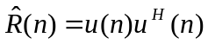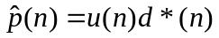

เราจะได้สมการใหม่มาดังนี้

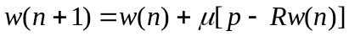
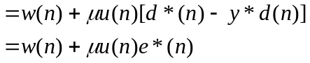
(3.2)

จากสมการจะเห็นได้ว่าเราจะใช้สมการของ Method of Steepest decent มาใช้อยู่โดยเมื่อแทนค่า R และ P ใหม่เข้าไปก็จะได้สมการใหม่ดังกล่าว ดังนั้นสมการนี้คือ สมการของการหาค่า Weight vector ของ LMS Algorithm
- e คือ ค่าความผิดพลาด (Error) ระหว่างสัญญาณออกของ Acoustic Echo path
กับสัญญาณที่ได้จาก Adaptive Filter
- W(n+1) คือ
- สมการปรับค่าสัมประสิทธิ์ของ Adaptive Filter เพื่อนำไปคำนวณหา
ค่าความผิดพลาดในรอบใหม่ต่อไป
- U(n) คือ สัญญาณ (input signal) เช่น สัญญาณเสียงพูด หรือสัญญาณ write noise
- D(n) คือ เป็นสัญญาณออกที่เกิดจาก Acoustic Echo path (desired signal) ที่เกิดขึ้น
- D^(n) คือ สัญญาณออกที่ได้จาก Adaptive filter ซึ่งสุดท้ายจะได้ประมาณให้ใกล้เคียง
กับสัญญาณออกของ Acoustic Echo path ให้ได้มากที่สุด เพื่อให้ได้ค่าความผิดพลาดน้อยที่สุด
- E(n) คือ สัญญาณความผิดพลาด (error signal) ซึ่งจะมีค่าน้อยที่สุด เมื่อปราศจาก Echo
- * คือ complex conjugate
- H : Hermitian transposition

LMS algorithm คือ ความสามารถของการมาถึงที่การประมาณค่าใกล้เคียง ของวิธีการแก้ปัญหาเดียวกัน (optimum) เช่นเดียวกับ Wiener-Hopf equation แต่ปราศจากการแก้ปัญหาสมการโดยตรง LMS algorithm ใช้วิธี stochastic gradient ในการค้นหา optimum Wiener solution คือ w0 โดยการลดทอนค่าของ mean-square error เป็นค่าที่ error เป็นความแตกต่างระหว่าง output จาก filter และ desired response พื้นฐานของมันเป็นวิธีการในการหาวิธีการแก้ปัญหาที่ดีที่สุด ซึ่งในกรณีนี้คือ mean-squared error สามารถแสดงได้ตามสมการดังนี้

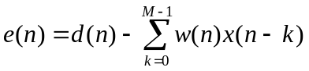
(3.3)

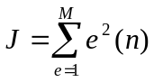
(3.4)

LMS มีจำนวนของคุณสมบัติที่เหมาะสมที่ทำให้ในเป็น algorithm ที่เป็นที่นิยมมากในการใช้ และข้อดีที่สุดของ LMS คือ ในง่ายในการสร้าง มันไม่ต้องการการคำนวณโดยตรงของ function ที่มีความสัมพันธ์หรือไม่ก็ matrix inversion ซึ่งสามารถทำการคำนวณได้ยาก มันเป็น algorithm ที่ทำงานอย่างตรงไปตรงมา ในการดำเนินการมีเพียงการทำซ้ำของ (N+1) การคูณและ N การบวกเท่านั้น โดยที่ N คือจำนวนของ tap-weights ใน filter ส่วนคุณสมบัติเด่นอื่นๆของ LMS คือมันมีความเสถียรสูง ความคลาดเคลื่อนน้อย non-linearity หรือ small(energy) disturbances cause only small estimation errors โดยปกติ เงื่อนไขที่พอดี , เพียงพอสำหรับสภาวะเสถียรของ LMS คือ step size อยู่ในช่วง 0 < u < 1 umax โดยที่ umax คือ eigenvalue ที่ใหญ่ที่สุดของ input (autocorrelation matrix) อัตราของ convergence ของ LMS ขึ้นอยู่กับค่าทางสถิติของสัญญาณ input เช่น บนย่านของ eigenvalue ของ autocorrelation matrix (R) ถ้าสัญญาณ input เป็นสัญญาณที่มีความสัมพันธ์กันสูง เช่น เสียงพูด นั่นคือ การกระจายในวงกว้างของ eigenvalue และ การ convergence จะช้ามากๆ

    - ขั้นตอนทดลองโดยการปรับเปลี่ยนค่า Weight- vector (LMS)
Filter output
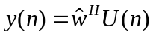
(3.5)

Estimation error
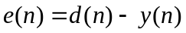
(3.6)

Tap – Weight adaptation
(3.7)
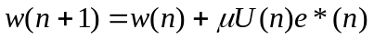

วิธีการหาค่า step size (μ)
- μ <= 2/
max
ค่า max คือค่า eigenvalue ที่มากที่สุดของ Correlation matrix ของ tap input
- μ <=2/MSmax

ค่า M คือความกว้างของ filter
ค่า Smax คือ ค่า power spectral density of the tap input ต้องใช้ furrier transform เข้ามาช่วย
- μ <= min1<=n<=N ( 1/ ||u(n)||2 )
N คือ ค่าจำนวนรอบที่วน รอบ
U (n) คือ tap weight vector
เราจะเลือกใช้วิธีที่ 3 เพราะเป็นวิธีที่ง่ายต่อการคำนวณและการนำมาใช้งาน
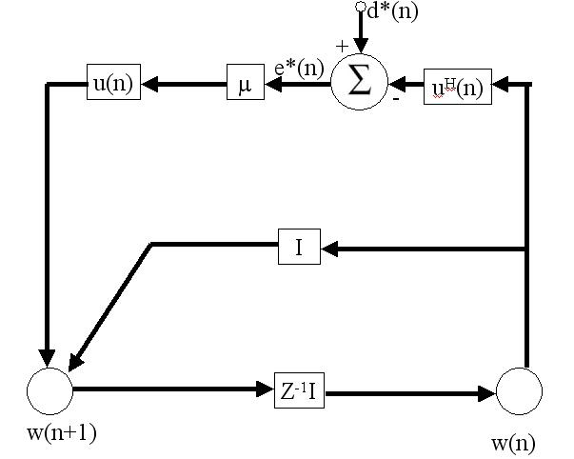

รูปที่ 3-1 แสดง Flow Chat การทำงานของ LMS Algorithm

จากภาพจะเห็นได้ว่า เมื่อเรามี W(n) ปัจจุบันแล้วการหา Y เราต้องคูณ W(n) เข้ากับ UH(n) จะได้ Y เมื่อนะ D ที่ออกมาลบกับ Y ก็จะได้ค่า E หรือค่า Error เมื่อค่า Error ยังยอมรับไม่ได้คือค่ามากจนสามารถทำให้เราได้ยินเสียง Echo เราต้องทำการปรับเปลี่ยน Weight คือ ค่า W(n+1) = U(n) μe*(n) จะเคยสังเกต ว่า Z-1I คือ delay จะมีค่าเท่ากับ W(n) หรือ Weight ครั้งที่แล้วนั่นเอง

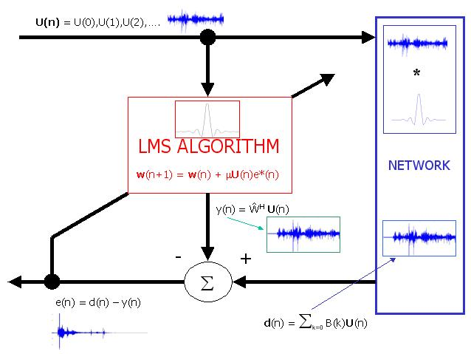

รูปที่ 3-2 แสดง Block Diagram ของ LMS Algorithm

จากรูปจะเห็นได้ว่า เรามี U(n) เมื่อเราเราส่งเสียงเข้าไปใน Network ดังนั้นในระบบเครือข่าย
จะมีเกิดการสร้างสัญญาณ Echo ขึ้นมาหรือ D(n) ซึ่งเราไม่สามารถรู้ได้ว่าสัญญาณที่ออกมาจะเป็นยังไง คือสัญญาณที่เกิดการเปลี่ยนแปลงทางเวลาคือ จะเกิด Delay ดังนั้นตัวที่ทำให้เกิด delay ก็คือ B(k) ซึ่งในที่นี้ถ้าในวงจร ของเราสามารถเลียนแบบเจ้าตัววงจร Filter B(k) นี้จะทำให้เราสามารถที่จะรู้ค่าของ D(n) ได้ ซึ่งเมื่อมาลบกันกับ Y(n) ที่เรามีอยู่ค่าที่ออกมาจะเป็น E(n) คือค่า Error เราจะทำการ Update Weight Vector ให้มีค่าใกล้เคียง Filter B มากที่สุด เป็นจำนวน n รอบจะทำให้ค่า Error ลู่เข้าสู่ 0 นั่นเอง

3.3 Normalized Least Mean Square Algorithm NLMS
จาก LMS Algorithm เราจะได้สมการการเปลี่ยน weight vector มาว่า
(3.8)
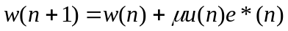

LMS ค่าμ จะขึ้นอยู่กับค่า eigenvalue ถ้ามีมากอัตรา convergence ก็จะมาก เราก็ต้องมาทำการ normalized ค่า eigenvalue ก่อน ทำได้โดยการ minimum disturbance คือการที่ค่า weight vector

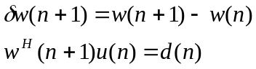
(3.9)

เปลี่ยนแปลงน้อยที่สุด โดยมีเงื่อนไขที่ filter output เราพยายามที่จะเปลี่ยนแปลง W (n+1) ให้น้อยที่สุด เราพยายามทำให้ y(n+1) = d(n) จะทำให้ min e(n) โดยปรับเปลี่ยน W(n) จากค่าปัจจุบันไปยังค่าในอนาคตให้น้อยที่สุด
เราใช้ Method of Lagrange multipliers เข้ามาช่วยในการปรับแต่ง จะได้

จะได้ 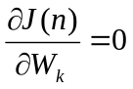
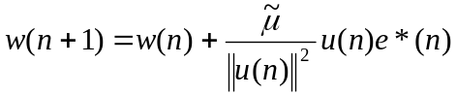

รูปที่ 3-3 แสดง Flow Chat การทำงานของ NLMS Algorithm

แต่เนื่องจากบางทีค่า อาจเป็น 0 เราจึงต้องบวกค่าคงที่น้อยๆเพิ่มเข้าไป

การหาค่า 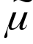

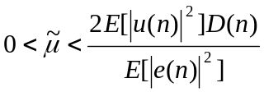

ค่า หาได้จาก
โดย 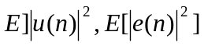สามารถหาได้จากสูตร

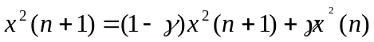

ค่า γ = [0.9, 0.999]

W_{0 คือค่า} tap weight สุดท้ายหรือค่า tap weight ของ network
D(n)=mean square deviation
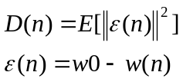
W0 คือค่า tab weight vector สุดท้ายหรือค่า tab weight ของ network
ค่าของ D (n) จะมีการเปลี่ยนแปลงตลอดเวลา เรารู้แค่ค่าของ W (n) แต่เราไม่มีทางรู้ค่า W₀ ได้เลยเราเลยต้องกำหนดค่า Delay จำนวน M_{D} (ประมาณ 10 %) เพิ่ม ก่อน ที่เสียงจะผ่านเข้าไป
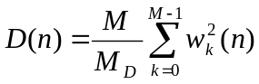
ใน network ของเรา แล้วทำการเทียบบัญญัติไตรยางศ์ หาค่าผลต่างที่เหลือดังสูตร
การเพิ่ม M_{D} จะทำให้เรารู้ weight vector ของ network จำนวน M_{D} ตัวแรกว่าเป็นศูนย์ดังนั้นผลต่างก็คือ weight vector เริ่มต้นนั่นเอง แต่การตั้งค่าเริ่มต้นของ weight vector จะตั้งให้เป็นศูนย์หมดเลยไม่ได้เพราะจะทำให้ค่า D (n) เป็นศูนย์ค่า μ ก็จะเป็นศูนย์ด้วยทำให้ไม่มีการเปลี่ยน weight vectorเลย จึงต้องตั้งค่า weight vector ใหม่ให้ M_{D} ค่าแรกเป็นค่าน้อยๆ จึงจะมีการปรับเปลี่ยน weight vector
แต่พอทำตามทฤษฎีก็จะมีปัญหาตรงที่ว่าค่า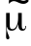 จะมีค่ามากเกินไปจึงต้องกำหนดช่วงดังนี้

ที่กำหนดแบบนี้เพราะว่าถ้า มากเกินไปก็ให้กลับไปใช้ค่า 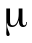 ของ LMS แทน

3.4 Recursive Least Square Algorithm (RLS)
เป็นวิธีการหนึ่งที่ใช้ศึกษาถึงลักษณะและการทำ Adaptive Filter ที่มีการพิจารณาเกี่ยวกับค่าความผิดพลาดที่น้อยที่สุด เพียงแต่ในวิธีการนี้ การพิจารณาถึงผลรวมความผิดพลาดที่น้อยที่สุด (Minimized sum of error) นั้น ไม่ได้มาจาก Ensemble Average ของสัญญาณเข้าที่มีอยู่เพียงเท่านั้น แต่รวมถึงการพิจารณาถึงค่าของสัญญาณเข้าที่จะเข้ามาใหม่ต่อไปด้วย หรือที่เรียกว่าการใช้ค่า Time Average ของข้อมูลสัญญาณเข้านั่นเอง ซึ่งลักษณะการคำนวณและสมการในการทำ RLS Algorithm ก็สามารถแสดงได้ดังสมการต่างๆดังต่อไปนี้
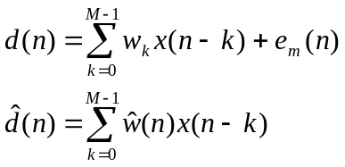
เมื่อ
(3.10)
และ 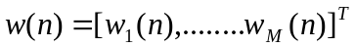

สามารถหาค่าความผิดพลาดใน Algorithm ได้จาก
(3.11)
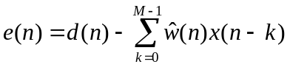

ค่าความผิดพลาดที่เรานำมาพิจารณาในระบบคือค่า Cost Function ของ Error

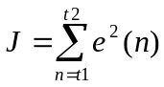
(3.12)

จากการพิจารณาสมการค่าเริ่มต้นดังกล่าวข้างต้นสามารถนำไปหาสมการเพื่อการคำนวณในการทำ RLS Algorithm ต่างๆได้คือ
(3.13)
(3.14)
(3.15)
(3.16)
(3.17)
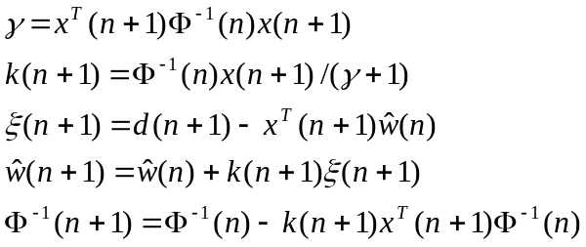
(3.18)
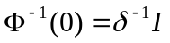
โดยพารามิเตอร์ต่างๆมีรายละเอียดดังนี้
: คือ likelihood variable
: คือ Inverse Autocorrelation Matrix
: คือ Kalman gain vector
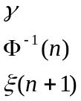
จากสมการการคำนวณทั้งหมด ค่า Φ⁻¹ (n) จะมีการ set ให้มีค่าเริ่มต้นอย่างไรขึ้นอยู่กับสัญญาณเข้าเริ่มต้นที่มีอยู่ ซึ่งในกรณีที่ไม่มีค่าสัญญาณเข้าก่อนหน้านี้ก็จะได้ค่า Φ⁻¹ (n) คือ ค่า Inverse Autocorrelation Matrix ทันที แต่เมื่อมีค่าสัญญาณก่อนหน้านั้นค่า Φ⁻¹ (n) ก็จะประมาณได้จากค่าเริ่มต้น
และจากสมการที่ใช้คำนวณที่ 2.20 นั้นเป็นสมการที่ใช้ในกรณีที่สัญญาณเข้าเป็นสัญญาณ Stationary เช่น สัญญาณรบกวนขาว ที่สามารถทำให้ Adaptive Filter สามารถลู่เข้าสู่คำตอบได้ ส่วนในกรณีที่สัญญาณเข้าไม่ใช่สัญญาณ Stationary ก็จะมี Factor หนึ่งที่เข้ามาเกี่ยวข้องเพื่อทำให้สมการที่ใช้ในการคำนวณสามารถทำให้ Adaptive Filter ลู่เข้าสู่คำตอบได้ในค่าต่างๆคือค่า Exponential Weighting Factor หรือค่า Forgetting Factor นั่นเอง ซึ่งจะถูกกำหนดให้มีค่าอยู่ระหว่าง 0 กับ 1 เพื่อให้ค่าสัมประสิทธิ์ของตัวกรองลู่เข้าสู่ค่าที่แท้จริงมากที่สุด ค่า Cost Function ของค่าความผิดพลาดที่พิจารณาสามารถหาได้ดังนี้

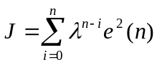
(3.19)

(3.20)
(3.21)
